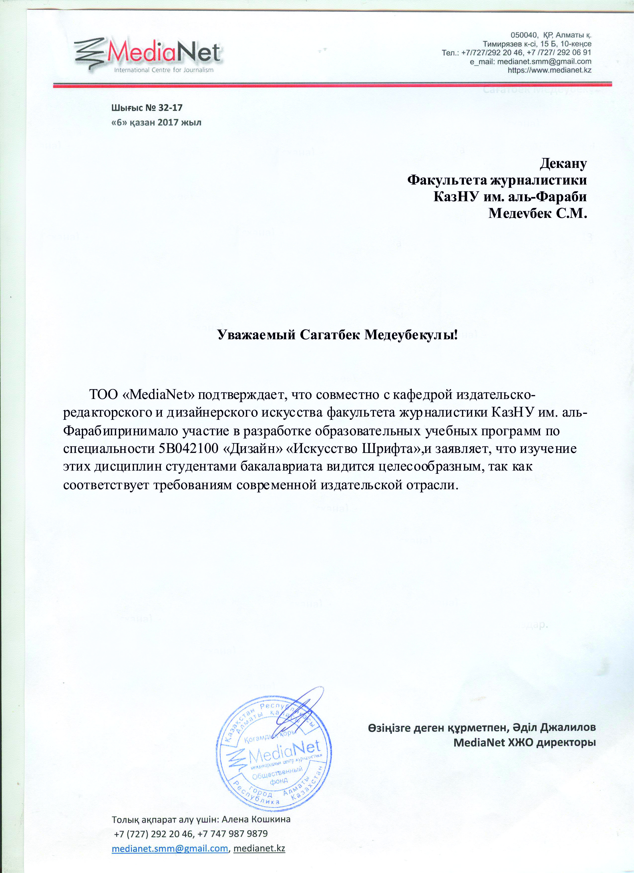

Казахский национальный университет им. аль-Фараби
Факультет журналистики
Кафедра издательско-редакторского и дизайнерского искусства

Силлабус
осенний семестр 20182019 уч. год

Академическая информация о курсе
Код дисциплины | Название дисциплины |  | Тип | Кол-во часов в неделю |  |  |  | Кол-во кредитов |  | ECTS
 |  |  |  | Лек | Практ |  | Лаб
ISh 3503 | Искусство шрифта |  | ИОТ | 1 | 0 |  | 2 | 3 |  | 5
Лектор |  | Серікбай Бейсенбек Фуатұлы, старший преподаватель |  |  |  | Офис-часы |  |  | По расписанию
e-mail |  | beicen_196@mail.ru, serikbaybeysenbek@gmail.com
Телефоны |  | 377-33-40 вн.13-48, 87073588042 |  |  |  | Аудитория

Академическая презентация курса | Цели курса – приобретение студентами базовых представлений об основных этапах становления и развития шрифтовой культуры.  В результате изучения дисциплины студент будет способен:  - определять понятия «шрифт», «антиква», «каллиграфия», «буквица», «гарнитура», «вензель» и др.; оценить стили и направления в искусстве шрифта;  - использовать различные художественные материалы для создания буквиц и написания шрифта;  - выполнять объемные или рельефные композиции из букв;  - обоснованно выбирать комплект шрифтов для различных типов публикаций;  - использовать основные приемы и методы проектирования шрифтовых знаков, надписей, логотипов;  - применять на практике средства и методы отбора шрифтовой формы;  - создавать шрифтовые формы с использованием ИКТ; редактировать, анализировать историко-морфологическую классификацию шрифтовых форм;  - разрабатывать эскизы шрифтов для рекламной, сувенирной продукции;  - использовать навыки работы с компьютерными шрифтами.
Пререквизиты | Рисунок, Живопись. «Основы дизайна».
Литература и ресурсы | Литература:  Основная  - Петровский Д.И. Зримый глагол. Книга 2. От рисунка к знаку. Возникновение письменностиСПб.:Химиздат, 2012. — 632 с.  - Петровский Д.И. Зримый глагол. Книга 3. Каллиграфическая история Руси и Западной Европы 1/СПб.:Химиздат, 2016. — 704 с.  - Телингатер Соломон. Искусство шрифта. часть 1,2,3 Москва: Шрифт, 2015. — 184 с.  - Шпикерман Э. О шрифте. М., ПараТайп, 2005.  - Шпикерманн Эрик. О шрифте PDF Москва: Манн, Иванов и Фербер, 2017. - 210 с.  - Брингхерст Р. Основы стиля в типографике. М., Издатель Д. Аронов, 2016  - Феличи Дж. Типографика: шрифт, верстка, дизайн PDF 2-е изд. — СПб.: БХВ-Петербург, 2014. — 496 c.  - Чихольд Ян. Образцы шрифтов PDF М.: Студия Артемия Лебедева, 2012. — 248 с.  Дополнительная  - Кашевский П. А. Шрифты. — Мн.: Літаратура і Мастацтва, 2012. — 192 с.  - Розета Мус, ОйанаЭррера и др. Управление проектом в сфере графического дизайна = A GraphicDesignProjectfromStarttoFinish. — М.: Альпина Паблишер, 2013. — 220 с. — ISBN 978-5-9614-2246-7.  - Журналы: «Технология изображений», «Полиграфист и издатель», «Витрина», «Книжный бизнес», «Компьюарт», «Книжное дело».  - Настольная книга издателя / Е.В. Малышкин, А.Э. Мильчин, А.А. Павлов, А.Е. Шадрин. – М.: АСТ; Агентство «КРПА Олимп», 2014. – 811, [5] с.: ил.
Академическая политика курса в контексте университетских морально-этических ценностей | Правила академического поведения:  Обязательное присутствие на занятиях, недопустимость опозданий. Отсутствие и опоздание на занятия без предварительного предупреждения преподавателя оцениваются в 0 баллов.  Обязательное соблюдение сроков выполнения и сдачи заданий (по СРС, рубежных, контрольных, лабораторных, проектных и др.), проектов, экзаменов. При нарушении сроков сдачи выполненное задание оценивается с учетом вычета штрафных баллов.  Академические ценности:  Академическая честность и целостность: самостоятельность выполнения всех заданий; недопустимость плагиата, подлога, использования шпаргалок, списывания на всех этапах контроля знаний, обмана преподавателя и неуважительного отношение к нему. (Кодекс чести студента КазНУ).
Политика оценивания и аттестации | Критериальное оценивание: оценивание результатов обучения в соотнесенности с дескрипторами (проверка сформированности компетенций на рубежном контроле и экзаменах).  Суммативное оценивание Соответствующие сроки домашних заданий или проектов могут быть продлены в случае смягчающих обстоятельств (таких, как болезнь, экстренные случаи, авария, непредвиденные обстоятельства и т.д.) согласно Академической политике университета. Участие студента в дискуссиях и упражнениях на занятиях будут учтены в его общей оценке за дисциплину. Конструктивные вопросы, диалог, и обратная связь на предмет вопроса дисциплины приветствуются и поощряются во время занятий, и преподаватель при выводе итоговой оценки будет принимать во внимание участие каждого студента на занятии.

Календарь реализации содержания учебного курса:

Неделя |  | Название темы | Кол-во часов | Максимальный балл
Модуль 1 «Эволюция рукописного шрифта»
1 | Лекция 1. Предмет и задачи. Основные этапы развития шрифта. |  | 1
 | Лабораторное занятие.Провести разбор версий происхождения и развития письма. Знакомство с исходными понятиями шрифтов. |  | 1 | 6
2 | Лекция 2. Эволюция рукописного шрифта. |  | 1
 | Лабораторное занятие 2. Определить прообразы современных начертаний букв: предметное, пиктографическое, идеографическое, силлабографическое письмо. Алфавитные, слоговые и иероглифические графические основы письма. |  | 1 | 6
 | СРСП 1. Подготовить презентацию - Шумерская клинопись, египетское иероглифическое письмо, индийское и древнекитайское письмо. Финикийский,греческий и семитские алфавиты. |  | 1 | 7
3 | Лекция 3: Каллиграфия как вид рукописного письма. |  | 1
 | Лабораторное занятие 3. Изучить первые рукописные шрифты. Греческий капитальный, римское квадратное письмо - история, особенности формы. |  | 1 | 6
 | СРСП 2. Подготовить доклад с презентацией «От рустики до антиквы». |  | 1 | 7
Модуль 2 «Эволюция печатного шрифта»
4 |  | Лекция 4.Основные этапы развития печатного шрифта. | 1
 |  | Лабораторное занятие 4. Описать печатный станок, подвижные литеры, свойства бумаги. Иоганн Гутенберг и его изобретение (1450). Иван Фёдоров и др.Видео об изобретении книгопечатания.. | 1 | 6
 |  | Подготовить рефераты книг В.К. Тоотса «Современный шрифт», Чернихова Я., Соболева С. Построение шрифтов.- М.: Архитектура-С, 2005, ЧихольдаЯ.Облик книги. - Москва: Издательство Студии Артемия Лебедева, 2009. | 1 | 7
5 |  | Лекция 5 Виды классификации шрифтов: историческая, морфологическая, параметрическая и др. | 1
 |  | Лабораторное занятие 5. Дать классификакции: Vox, British Standard, DIN, ГОСТ, Ганса Вилберга. Контраст, динамика и другие особенности шрифтовой формы. | 1 | 6
 |  | СРСП 4. Реферат на тему «Гротескные и рубленые шрифты» | 1 | 7
6 |  | Лекция 6.Венецианская ренессансная антиква. Николай Йенсон, Аль Мануций, ФранческоГриффо.  Французкая ренессансная антиква. Клод Гарамон, РоберГранжон, Жан Жаннон, Плантен и  Эльзевиры. Переходная антиква. | 1
 |  | Лабораторное занятие 6 Оценить на примерах художественный облик шрифтов. | 1 | 6
 |  | СРСП 5. Основные характеристики шрифтов. Привести примеры |  | 7
7 |  | Лекция 7. Факсимильные шрифты. | 1
 |  | Лабораторное занятие 7. Проанализировать виды факсимильных шрифтов. | 1 | 6
 |  | 1 Рубежный контроль. Подготовить презентацию «Группы стандартных шрифтов» | 23 | 77+23=100
МТ |  | Промежуточный экзамен (коллоквиум) Опрос по пройденным темам. |  | 100
модуль 3 «Современные шрифты»
8 |  | Лекция 8. Классицистическая статическая антиква. ФирменДидо, Джамбатиста Бодони, Юстус Эрик  Вальбаум. | 1
 |  | Лабораторное занятие 8. Обсуждение спорных вопросов влияния шрифтов Дидо на форму русских типографских шрифтов. | 1 | 5
 |  | СРСП 6. Подготовить презентацию темы с подбором примеров: причудливое изображение письменного текста. |  | 7
9 |  | Лекция 9 Промышленная революция XIX века. Газеты, журналы, реклама. Взрыв шрифтового дизайна. Брусковые (египетские) шрифты - статическая, динамическая и геометрическая формы, кларендон. | 1
 |  | Лабораторное занятие 9. Работа над созданием букв-образов. Упражнения. | 1 | 5
 |  | СРСП 7 Доклад «Понятие панграммы». | 1 | 7
10 |  | Лекция 10. Середина XIX века. Изобретение наборных машин и пантографа. ATF, Linotype, Monotype. Итальянские, тосканские, «латинские», орнаментированные шрифты. Появление жирных  шрифтов и понятия гарнитура. Деятельность Жоржа Ревильона. | 1
 |  | Лабораторное занятие 10. Охарактеризовать появление гротесков. Статическиегротески. AkzidenzGrotesk, Helvetica, Univers. | 1 | 5
 |  | СРСП 8. Контрольная работа «Полигарнитуры и супергарнитуры. Системное проектирование шрифтов. Адриан Фрутигер. Univers, Officina, Thesis, Legacy, Stone, DenHaag... | 1 | 7
11 |  | Лекция 11. Шрифты стиля модерн. Арнольд Бёклин, Экманн. Мир искусства. Елизаветинская и Академическая. Бертольд и Леман. | 1
 |  | Лабораторное занятие 11 Описать конструктивизм. Геометрические гротески. Пауль Реннер, Рудольф Кох. Futura, Кабель. | 1 | 5
12 |  | Лекция 12. (Проблемная) Вторая половина ХХ века. Новые технологии набора. Цифровой набор и поиск новых форм в дизайне шрифта. Конец 90-х — шрифтовой панк. Emigre, НэвиллБроуди, FontShop,  Letterror, T26... | 1
 |  | Лабораторное занятие 12.Сравнить использование шрифтов в текстах разного назначения. | 1 | 5
 |  | СРСП 9. Презентация: Что нужно знать о компьютерных шрифтах? | 1 | 7
13 |  | Лекция 13 Шрифт как инструмент оформления.  Вензель, зкслибрис. | 1
 |  | Лабораторное занятие 13. Проанализировать надпись, логотип, шрифтовой знак. | 1 | 5
14 |  | Лекция 14. Компьютерные шрифты. Виды, классификация, структура. | 1
 |  | Лабораторное занятие 14.Разобрать, как выбирается шрифт для публикации. Эстетический и технологический аспекты.Практические задания. | 1 | 5
 |  | СРСП 10. Доклад на тему: Шрифт как фактура (длина строки, кегль, интерлиньяж — влияние на удобочитаемость). | 1 | 7
15 |  | Лекция 15. Современные тенденции в шрифтовом дизайне. | 1
 |  | Лабораторное занятие15. Провести анализ предложенных шрифтов. | 1 | 5
 |  | 2 Рубежный контроль. Подготовить реферат «Программные средства создания шрифта». | 25 | 75+25=100
 |  | Экзамен | 100 | 100
 |  | ВСЕГО | 100 | 100

Декан факультета____________________ Медеубек С.

Председатель методбюро ______________Негизбаева М.О.

Зав. кафедрой________________________ Рамазан А. А
Лектор______________________________ Серікбай Б.Ф.

